ZABBIX | MANUAL OPERACIONAL

Procedimento Operacional da Solução de Plantão NOC/SOC
Guia prático para escala, operação de alertas, diário de bordo e repasse no Zabbix
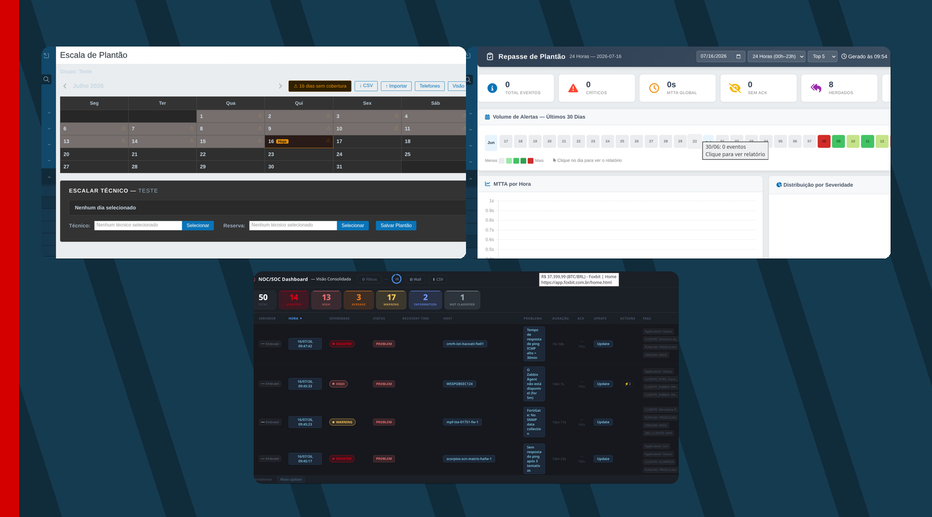
Solução  Escala + Repasse + Dashboard NOC/SOC | Elaboração  Rafael M. A. Leão Ereno - MALE | Data  16/07/2026

GOVERNANÇA

Controle do documento
Campo | Informação
Documento | Procedimento Operacional da Solução de Plantão NOC/SOC
Versão | 1.0
Data | 16/07/2026
Escopo | Escala de Plantão, Relatório Repasse de Plantão e NOC/SOC Dashboard
Público-alvo | Operadores NOC/SOC, plantonistas, líderes de turno e administradores funcionais
Elaboração | Rafael M. A. Leão Ereno - MALE
Classificação | Uso interno

INTRODUÇÃO

Objetivo e regras gerais
Este procedimento orienta a utilização diária dos três módulos como uma solução única. O foco é garantir cobertura do plantão, tratamento consistente dos eventos e transferência completa de contexto entre turnos.
- Escala de Plantão: planejar e consultar técnico principal, reserva e telefones.
- NOC/SOC Dashboard: monitorar, filtrar, priorizar e atualizar incidentes em tempo real.
- Repasse de Plantão: acompanhar KPIs, registrar o diário de bordo e consolidar o turno em PDF.
Regra operacional
Use o módulo como fonte oficial do turno. Alterações de escala, ACKs e informações relevantes do plantão devem ser registradas nas telas correspondentes, evitando controles paralelos sem rastreabilidade.

PRÉ-REQUISITOS

Acesso e permissões
1. Acesse o frontend do Zabbix com sua conta pessoal. Não utilize credenciais compartilhadas.
2. Confirme a existência do menu Plantão, contendo Visão Geral, Escala, Histórico, Telefones, Repasse Plantão e Dashboard NOC/SOC.
3. Verifique se seu usuário pertence ao grupo correto e possui leitura dos host groups necessários.
4. Para atualizar eventos, sua role deve permitir reconhecer problemas e, quando aplicável, alterar severidade, suprimir ou fechar.
Perfil | Visibilidade e ações esperadas
Super Admin | Todos os grupos, configurações, servidores, notas e eventos.
Admin/User | Somente grupos, usuários, hosts e eventos permitidos pelas configurações do Zabbix.
Guest | Sem acesso aos módulos.

Quando algo não aparecer
Antes de tratar como defeito do módulo, confirme associação ao grupo de usuário, permissões de host group e autorização da role.

REFERÊNCIA RÁPIDA

Fluxo diário resumido
1. Início
Visão Geral -> Escala -> Telefones -> Repasse anterior -> Dashboard NOC/SOC.
2. Operação
Priorizar severidade -> analisar host/trigger -> Update/ACK -> registrar ações relevantes.
3. Encerramento
Revisar sem ACK/herdados -> preencher diário -> gerar PDF -> repassar ao próximo técnico.

ANTES DE ASSUMIR

Checklist de início do plantão
# | Verificação | Critério de conclusão
1 | Abrir Plantão -> Visão Geral. | Seu nome ou o responsável correto aparece no grupo.
2 | Confirmar reserva e telefone. | Há contato atualizado para principal e contingência.
3 | Abrir Plantão -> Escala. | Não existem lacunas de cobertura para o período aplicável.
4 | Abrir Repasse Plantão no turno anterior. | Pendências, herdados e notas foram lidos.
5 | Abrir Dashboard NOC/SOC em nova aba. | Não há servidor offline inesperado; filtros estão adequados.
6 | Validar eventos críticos e sem ACK. | Prioridades iniciais estão identificadas.

ESCALA DE PLANTÃO

Visão Geral: confirmar quem está de plantão
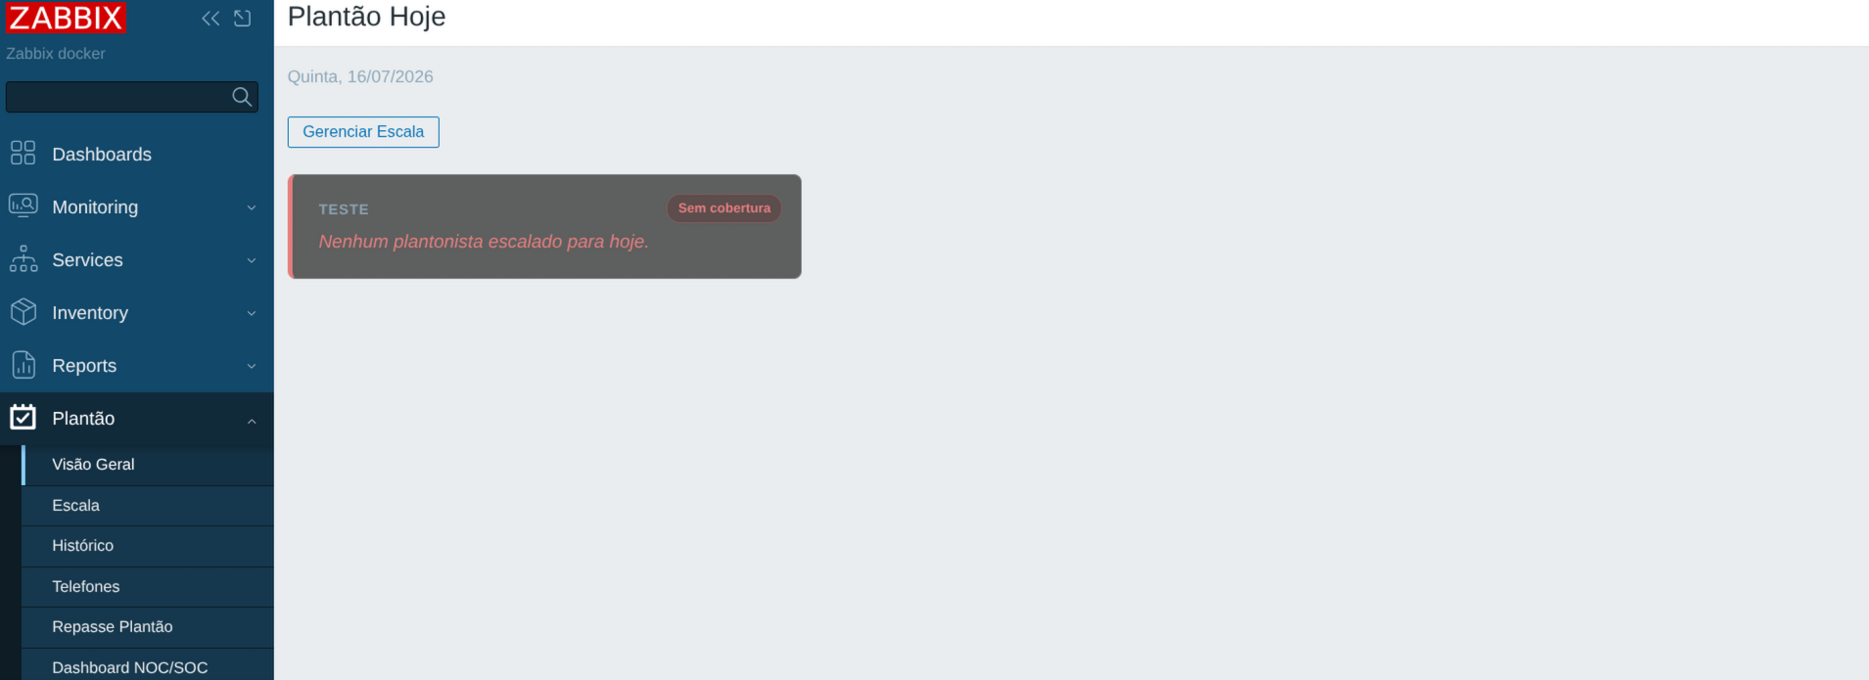
Tela Plantão Hoje: status de cobertura por grupo.
1. Acesse Plantão -> Visão Geral.
2. Localize o cartão do seu grupo.
3. Confirme técnico principal, telefone e reserva, quando cadastrados.
4. Se aparecer "Sem cobertura" ou "Nenhum plantonista escalado para hoje", abra Escala e regularize imediatamente.
Uso no início do turno
Esta é a primeira tela de validação. Um cartão sem cobertura significa que o processo de acionamento e responsabilidade não está formalmente definido para o dia.

ESCALA DE PLANTÃO

Escala: cadastrar técnico principal e reserva
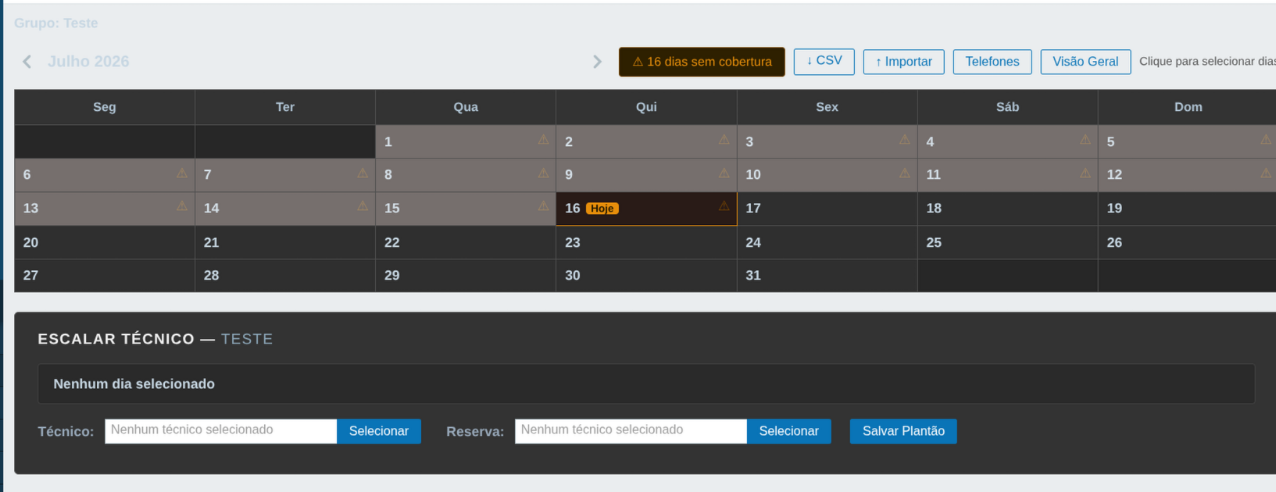
Calendário mensal e painel Escalar Técnico.
1. Acesse Plantão -> Escala e confirme o grupo exibido.
2. Use as setas do mês para navegar até o período desejado.
3. Clique em um ou vários dias do calendário. Os dias selecionados ficam destacados.
4. No campo Técnico, clique em Selecionar, pesquise o usuário e confirme o nome.
5. No campo Reserva, repita o processo quando houver contingência definida.
6. Clique em Salvar Plantão.
7. Revise as células do calendário e confirme os nomes gravados.
Atribuição em massa
É possível selecionar vários dias e salvar o mesmo técnico e reserva em uma única operação.

Dia atual
A escala do dia atual não pode ser removida; ela pode ser reatribuída a outro técnico.

ESCALA DE PLANTÃO

Escala: remover, exportar e importar
Use remoção apenas quando o dia ainda não deve possuir cobertura. Para correções, prefira reatribuir o técnico, preservando a continuidade do planejamento.
PROCEDIMENTO

Remover uma escala
1. Na célula do dia, clique em remover.
2. Confirme a operação.
3. Acesse Histórico e valide que a remoção foi registrada.
PROCEDIMENTO

Exportar o mês
- Clique em ↓ CSV para baixar a escala do mês selecionado.
- O arquivo contém data, dia da semana, plantonista, telefones, reserva e cobertura.
- Use o arquivo como evidência, conferência ou modelo para nova importação.
PROCEDIMENTO

Importar CSV/XLSX
1. Selecione a aba/grupo de destino e clique em ↑ Importar.
2. Confirme o grupo indicado no modal.
3. Escolha um arquivo CSV ou XLSX com as colunas data, plantonista e, opcionalmente, reserva.
4. Clique em Importar e leia a mensagem de resultado.
5. Revise o calendário e o Histórico após a carga.
Campo | Regras aceitas
data | dd/mm/aaaa, aaaa-mm-dd ou dd-mm-aaaa
plantonista | username exato, nome completo ou primeiro nome único no grupo
reserva | mesmas regras do plantonista; campo opcional
CSV | separador ;, vírgula ou TAB, detectado automaticamente

Sobrescrita controlada
Se o dia já possuir escala, a importação atualiza o registro. Linhas inválidas são ignoradas com aviso, sem impedir o processamento das demais.

ESCALA DE PLANTÃO

Histórico: auditar alterações da escala
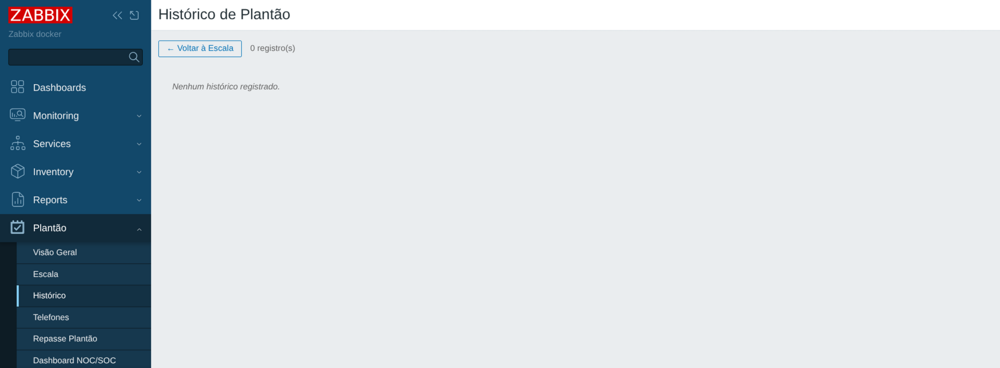
Histórico com quantidade de registros e alterações realizadas.
- Criado: novo dia de escala incluído.
- Alterado: troca de técnico principal ou reserva.
- Removido: exclusão de uma cobertura planejada.
1. Acesse Plantão -> Histórico.
2. Confira data, grupo, ação, técnico, reserva, responsável e horário.
3. Use o histórico para validar importações, corrigir divergências e responder auditorias.
Boa prática
Após alterações em massa ou correções urgentes, faça uma conferência rápida no Histórico antes de encerrar a atividade.

ESCALA DE PLANTÃO

Telefones: manter contatos atualizados
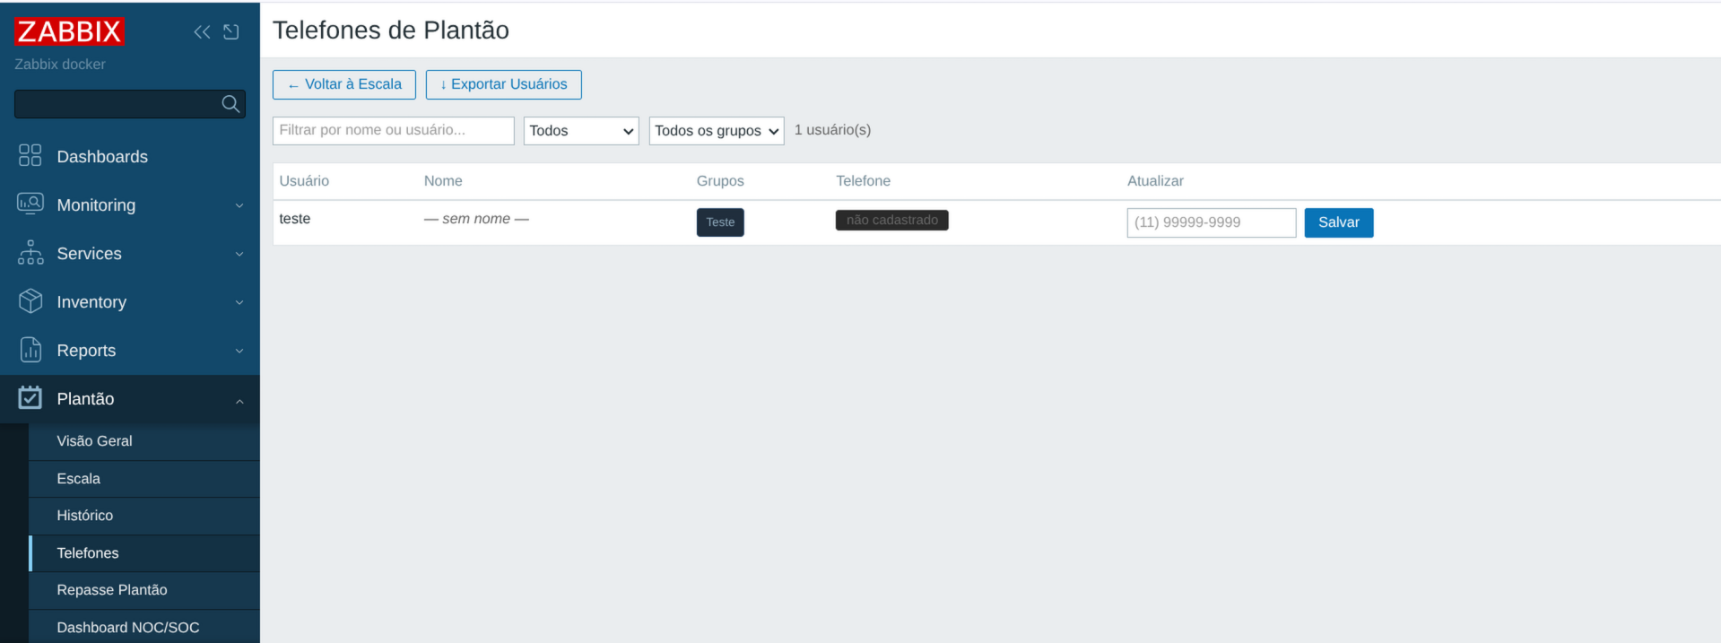
Cadastro e filtros de telefones de plantão.
1. Acesse Plantão -> Telefones.
2. Use o filtro por nome/usuário e, quando necessário, os filtros de status e grupo.
3. Digite o telefone na coluna Atualizar. A interface aplica a máscara automaticamente.
4. Clique em Salvar e confirme o valor exibido na coluna Telefone.
5. Use ↓ Exportar Usuários para baixar username, nome e telefone dos usuários visíveis.
Importação sem erro
Utilize o campo Usuario da exportação como plantonista na planilha de escala. O username exato é a forma mais segura de identificação.

REPASSE DE PLANTÃO

Repasse: selecionar data, turno e escopo
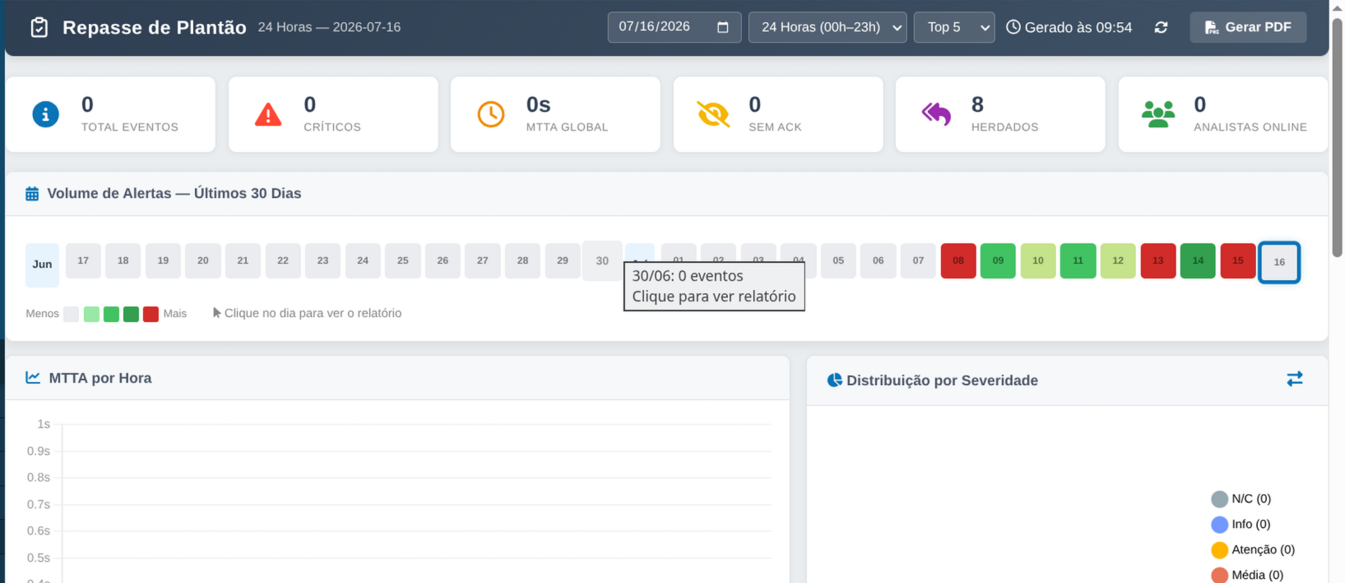
Cabeçalho, KPIs e heatmap do Repasse de Plantão.
1. Acesse Plantão -> Repasse Plantão.
2. Selecione a data de referência.
3. Selecione o turno: 24 Horas, Manhã, Tarde ou Noite.
4. Ajuste o Top N para limitar os rankings de hosts e triggers.
5. Aguarde a indicação de horário de geração e confirme que o painel foi atualizado.
Turno | Janela considerada
24 Horas | 00:00 a 23:59
Manhã | 07:00 a 12:59
Tarde | 13:00 a 18:59
Noite | 19:00 a 06:59 do dia seguinte

Virada da noite
Antes das 07:00, o turno Noite considera automaticamente a janela iniciada no dia anterior.

REPASSE DE PLANTÃO

Repasse: interpretar KPIs e gráficos
Indicador | Interpretação operacional | Ação recomendada
Total Eventos | Quantidade de eventos PROBLEM no período. | Comparar com o padrão do ambiente e investigar picos.
Críticos | Eventos de severidade Alta ou Desastre. | Priorizar validação, ACK e escalonamento.
MTTA Global | Média entre abertura e primeiro ACK. | Avaliar atrasos e ajustar resposta do turno.
Sem ACK | Eventos do turno sem reconhecimento. | Tratar antes do encerramento ou registrar justificativa.
Herdados | Problemas abertos antes do turno e ainda ativos. | Confirmar responsável, status e próximo passo.
Analistas Online | Sessões identificadas no período. | Validar cobertura e apoio disponível.

- Volume de Alertas - Últimos 30 Dias: cada quadrado representa um dia; clique para abrir o relatório do dia.
- MTTA por Hora: mostra em quais faixas a resposta foi mais lenta.
- Distribuição por Severidade: mostra a composição do volume do turno.
- MTTA por Analista: compara quantidade de ACKs e velocidade média individual.
Definição de MTTA
O módulo considera o intervalo entre a abertura do evento e o primeiro reconhecimento registrado.

REPASSE DE PLANTÃO

Repasse: alertas herdados e pendências sem ACK
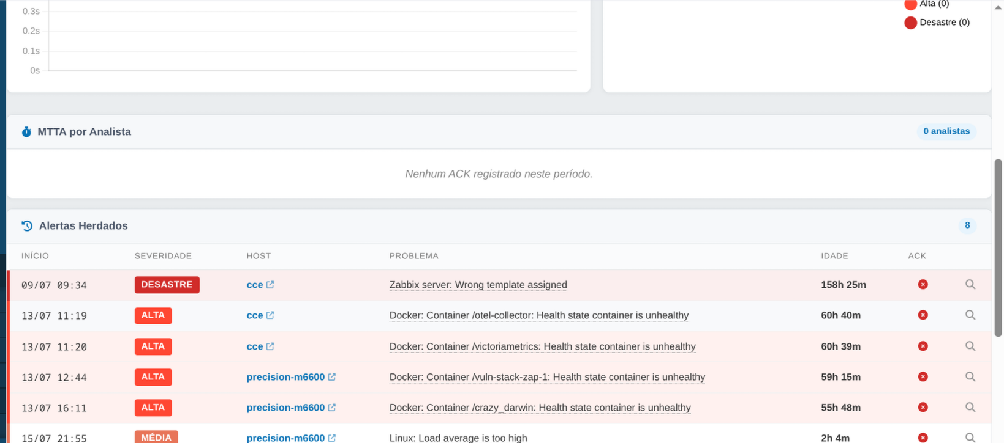
Tabelas de alertas herdados e sem ACK.
1. Comece pelos eventos de maior severidade e maior idade.
2. Clique no host ou problema para abrir o contexto no Zabbix quando disponível.
3. Confirme se o ACK está registrado e se existe responsável definido.
4. Para herdados, registre no diário a situação atual, ação executada, dependência e próximo passo.
5. Para eventos sem ACK, faça o reconhecimento no Dashboard NOC/SOC ou na tela de problemas antes do fechamento do turno.
Critério de repasse
Um alerta herdado não deve ser repassado apenas pelo nome. Informe impacto, diagnóstico, ações realizadas, equipe acionada e prazo/condição para a próxima atualização.

REPASSE DE PLANTÃO

Repasse: Top Hosts, Top Triggers e presença
- Top Hosts: hosts que concentraram maior número de eventos no período.
- Top Triggers: regras que mais geraram eventos e podem indicar recorrência ou ajuste de monitoramento.
- Presença de Analistas: primeiro acesso, último acesso e tempo observado no período.
Indicador de presença zerado
Se houver analistas logados e o painel mostrar zero, acione a administração para verificar o cron cron_presence_tracker.php e o token/API. A coleta prevista ocorre a cada 5 minutos.

REGISTRO OBRIGATÓRIO

Diário de Bordo
1. No campo de texto, registre ocorrências, pendências, ações tomadas, acionamentos e decisões.
2. Clique em Salvar Nota. O salvamento ocorre sem recarregar a página.
3. Confirme a inclusão em Notas Anteriores.
4. Evite informações genéricas como "plantão normal" quando existirem alertas herdados ou incidentes relevantes.
Item mínimo | Exemplo de conteúdo
Situação | Host/serviço afetado, severidade e impacto percebido.
Ações | Validações, comandos, restart, rollback, mudança ou escalonamento.
Responsável | Equipe ou pessoa acionada e horário do contato.
Pendência | O que falta, risco e próximo passo esperado.
Prazo | Horário de nova validação ou condição de retorno.

ENCERRAMENTO

Repasse: gerar o relatório PDF
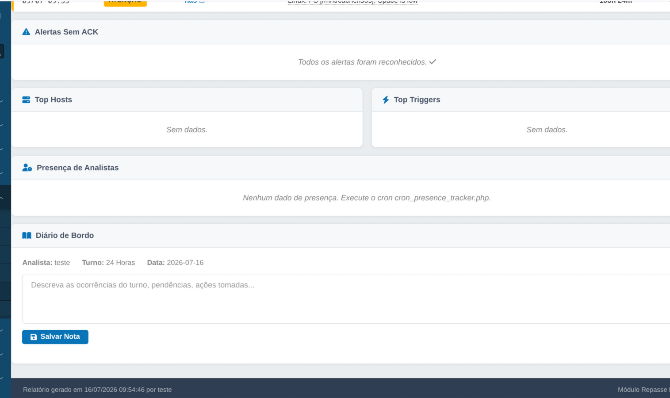
Diário de bordo e opção Gerar PDF no módulo de Repasse.
1. Revise a data, o turno e os indicadores apresentados.
2. Confirme que o diário de bordo foi salvo.
3. Clique em Gerar PDF.
4. Na nova aba, utilize a impressão do navegador e selecione Salvar como PDF.
5. Armazene ou encaminhe o arquivo conforme o processo interno de repasse.
Conteúdo do PDF
O relatório inclui KPIs, MTTA, alertas herdados, alertas sem ACK, Top Hosts/Triggers e diário de bordo.

OPERAÇÃO EM TEMPO REAL

Dashboard NOC/SOC: conhecer a tela
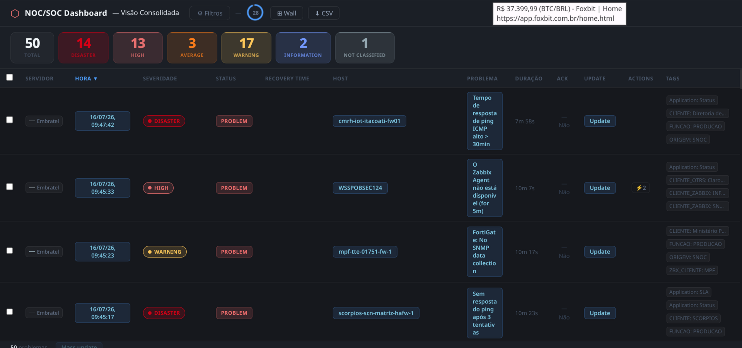
Dashboard NOC/SOC fullframe com visão consolidada.
Elemento | Uso
Barra de severidade | Exibe totais e permite filtrar por clique.
Filtros | Refina origem, host group, host, trigger, problema, severidade, ACK e tags.
Refresh | Contagem regressiva; clique no indicador para atualizar imediatamente.
Wall | Modo de exibição para videowall e acompanhamento contínuo.
CSV | Exporta a tabela atualmente exibida.
Tabela | Apresenta servidor, hora, severidade, status, recuperação, host, problema, duração, ACK, Update, ações e tags.

Servidores offline
Quando o banner de servidores offline aparecer, valide se a indisponibilidade é esperada. O painel pode continuar exibindo dados das demais origens.

OPERAÇÃO EM TEMPO REAL

Dashboard NOC/SOC: filtrar e priorizar
1. Clique em Filtros para abrir o painel.
2. Defina Show como Recent problems, Problems ou History conforme a análise.
3. Selecione servidores, host groups, hosts e triggers usando a busca por chips.
4. Use Problem para pesquisar parte do texto do evento.
5. Marque as severidades desejadas ou clique diretamente nos cartões superiores.
6. Escolha o status de ACK: All, Unacknowledged ou Acknowledged.
7. Aplique filtros por idade, suprimidos e tags quando necessário.
8. Ative Compact view, Show timeline, Show details ou Highlight whole row conforme o cenário.
9. Aplique o filtro e confira o indicador de filtro ativo.
Prioridade sugerida | Critério
1 | Desastre/Alta sem ACK, com impacto confirmado ou crescimento rápido.
2 | Eventos herdados críticos e falhas em serviços essenciais.
3 | Warning/Average recorrentes, múltiplos hosts ou mesma causa provável.
4 | Informativos e não classificados sem impacto, tratados após estabilização.

Filtros persistentes
O dashboard pode preservar preferências do usuário. Ao assumir um turno, confirme se há filtros ativos para não ocultar eventos relevantes.

TRATAMENTO

Dashboard NOC/SOC: analisar e atualizar eventos
1. Clique no host para abrir o menu de contexto com Dashboards, Problems, Latest data, Graphs, Web e Inventory.
2. Clique no problema/trigger para consultar detalhes, histórico, eventos e informações associadas.
3. Use o ícone de ações para visualizar problemas, resoluções, ACKs e mudanças de severidade já registradas.
4. Clique em Update para abrir a janela de atualização do evento.
5. Adicione uma mensagem objetiva descrevendo análise e ação.
6. Selecione Reconhecer problema para registrar o ACK.
7. Quando autorizado, utilize Alterar severidade, Suprimir problema ou Fechar problema.
8. Clique em Update e aguarde a confirmação de sucesso.
Mensagem mínima no ACK
Registre o que foi validado, impacto identificado, ação em andamento e responsável. Evite apenas "ciente" ou "em análise" sem contexto.

Ação | Quando usar | Observação
Reconhecer problema | O operador assumiu a análise ou confirmou ciência. | O usuário e o horário ficam registrados.
Alterar severidade | A criticidade real difere da severidade atual. | Use somente com justificativa e permissão.
Suprimir | Notificações devem ser temporariamente interrompidas. | Verifique política de mudança/manutenção.
Fechar | O evento permite fechamento manual e a condição foi validada. | Nem todas as triggers aceitam fechamento manual.

PRODUTIVIDADE

Dashboard NOC/SOC: atualização em massa e wall mode
MÚLTIPLOS EVENTOS

Mass update
1. Marque as caixas dos eventos que receberão a mesma atualização.
2. Clique em Mass update.
3. Escolha comentário, ACK/desACK, mudança de severidade ou fechamento, conforme permitido.
4. Revise a seleção e execute Update.
5. Confirme a mensagem de sucesso e valide os eventos atualizados.
Cuidado com escopo
A atualização em massa pode atingir eventos de servidores diferentes. Revise a seleção antes de aplicar qualquer ação.

ACOMPANHAMENTO

Wall mode e exportação
- Wall: use em telas de acompanhamento contínuo; saia do modo para voltar aos controles completos.
- CSV: exporta apenas os eventos da tabela atual, considerando filtros e ordenação.
- Ordenação: clique nos cabeçalhos Hora, Severidade, Host ou Problema para reorganizar a fila.
- Notificações: quando permitidas no navegador, novos alertas podem gerar aviso visual e notificação fora de foco.

REPASSE OBRIGATÓRIO

Checklist de encerramento do plantão
# | Atividade | Concluído quando
1 | Revisar Desastre e Alta no Dashboard NOC/SOC. | Todos possuem responsável, ACK e status atualizado.
2 | Revisar eventos sem ACK no Repasse. | Não há pendência sem reconhecimento ou há justificativa registrada.
3 | Revisar alertas herdados. | Cada item possui contexto e próximo passo para o turno seguinte.
4 | Preencher Diário de Bordo. | Ocorrências, ações, contatos, riscos e pendências foram salvos.
5 | Confirmar próxima escala. | Técnico, reserva e telefone do próximo período estão corretos.
6 | Gerar PDF do turno. | Arquivo foi salvo/encaminhado conforme o processo interno.
7 | Realizar repasse verbal ou por canal oficial. | O próximo plantonista confirmou entendimento e responsabilidade.

Critério de qualidade
O repasse está completo quando o próximo operador consegue continuar a atuação sem depender de reconstruir o histórico do incidente.

TROUBLESHOOTING

Cenários comuns e resposta operacional
Sintoma | Verificação | Ação
Sem cobertura na Visão Geral | Escala do grupo e data atual. | Cadastrar ou reatribuir o técnico imediatamente.
Usuário não aparece na seleção | Grupo do usuário e role no Zabbix. | Solicitar correção de associação/permissão.
Importação com técnico não encontrado | Username/nome no arquivo. | Exportar usuários e usar o campo Usuario exato.
Dashboard sem eventos esperados | Filtros ativos, severidades e escopo de host groups. | Limpar filtros e validar permissões.
Servidor offline no Dashboard | Conectividade/API do servidor remoto. | Acionar administração; manter operação nas fontes disponíveis.
Update sem opção de fechar/suprimir | Permissão da role ou capacidade da trigger. | Usar apenas ações disponíveis e escalar necessidade.
Analistas Online = 0 | Cron de presença, token e intervalo de 5 min. | Acionar administração para validar o coletor.
Diário não salva | Sessão, conectividade e mensagem de erro. | Recarregar, testar novamente e abrir incidente com evidências.
Gráficos vazios | Período sem ACK/eventos ou falha de dados. | Confirmar data/turno e comparar com eventos do Zabbix.

Ao abrir chamado
Anexe data/hora, usuário, grupo, URL/ação, print da tela, filtros aplicados e mensagem de erro.

REFERÊNCIA

Glossário operacional
Termo | Definição
ACK | Reconhecimento de que um problema foi visto e assumido por um usuário.
MTTA | Mean Time to Acknowledge: tempo médio entre abertura do evento e primeiro ACK.
Alerta herdado | Problema aberto antes do início do turno selecionado e ainda ativo durante o período.
Sem ACK | Evento do período sem reconhecimento registrado.
Trigger | Regra do Zabbix que avalia dados e gera um evento quando a condição é atendida.
Host | Equipamento, sistema, serviço ou entidade monitorada.
Severidade | Classificação do evento: Não classificado, Informação, Warning, Average, High ou Disaster.
Heatmap | Representação por cores do volume de eventos ao longo dos últimos dias.
Wall mode | Modo de exibição simplificado para acompanhamento em videowall.
Reserva | Segundo técnico definido para contingência ou apoio do plantão.
Diário de Bordo | Registro textual das ocorrências, ações e pendências do turno.

Fim do procedimento
A disciplina de registro é parte da operação: escala correta, ACK contextualizado e diário completo são os elementos que garantem continuidade e rastreabilidade.

